西安财经学院信息学院
姓名 李田昊
学号 1831050113
班级 软件工程1801
年级 大二
指导教师 杨新安
《数据结构》 课程设计报告

课程设计名称 校园导航问题 实验室 完成日期 11月20日
13.校园导航问题
- 目的与要求
1. 掌握树及图型结构的逻辑特点及存储实现；
2. 根据选题，按规范化流程完成课程设计报告：
⑴．提供需求分析。（15分）
用无向网表示你所在学校的校园景点平面图，图中顶点表示主要景点，存放景点的编号、名称、简介等信息，图中的边表示景点间的道路，存放路径长度等信息。要求能够回答有关景点介绍、游览路径等问题。
⑵．列出概要设计。（包括：抽象数据类型的描述；程序结构图或功能模块图）（20分）
概要设计
（1）查询各景点的相关信息；
（2）查询图中任意两个景点间的最短路径。
（3）查询图中任意两个景点间的所有路径。
（4）增加、删除、更新有关景点和道路的信息。
抽象类型

struct A //定义结构体存储景点信息
{
char name[100];
char jieshao[800];
}q[100];
定义二维数组存储建立无向带权图。
int map[110][110];
for(i=1;i<=28;i++)
for(j=1;j<=28;j++)
{
if(i==j)
map[i][j]=0;
else
map[i][j]=inf;
}
定义数组作为栈顺序结构存储所走过的路径。
int p[110],l[110];
i=1;
while(p[v]!=v0) //将路线存入栈中，正序输出
{

l[i++]=p[v];
v=p[v];
}
程序功能
遍历所有景点；
输出任意景点信息；
输出任意两景点的最短路径；
输入错误可重新输入功能；
能返回上一界面功能；
输出学校简介、制作人页面；
可以正常结束程序；
程序功能图

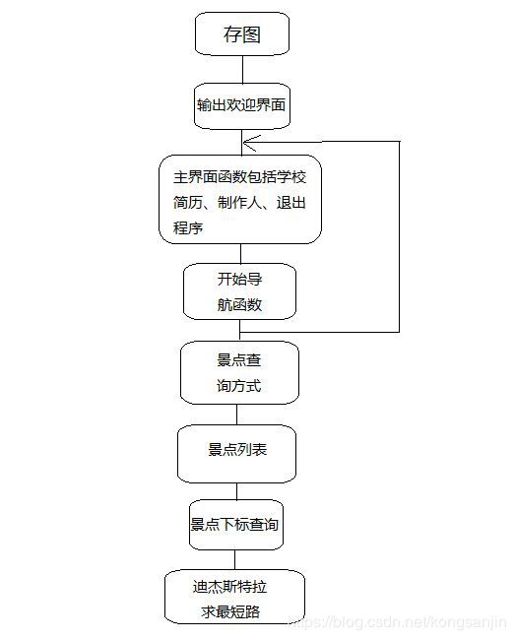

⑶．给出详细设计。（包括：①存储结构的描述；②算法的详细设计，对复杂算法，最好画出其N-S流程图；③函数的调用关系图）（30分）
存储结构的描述：

struct A //定义结构体存储景点信息
{
char name[100];
char jieshao[800];
}q[100];
定义二维数组存储建立无向带权图。
int map[110][110];
for(i=1;i<=28;i++)
for(j=1;j<=28;j++)
{
if(i==j)
map[i][j]=0;
else
map[i][j]=inf;
}
定义数组作为栈顺序结构存储所走过的路径。
int p[110],l[110];
i=1;
while(p[v]!=v0) //将路线存入栈中，正序输出
{

l[i++]=p[v];
v=p[v];
}
算法的详细设计
1、void cuntu() 初始化存图函数；
2、void zhujiemian() 输出欢迎界面函数；
3、void daohanglan() 主界面函数；
4、void leader_daohang() 开始导航函数；
5、void leader_daohang_menu() 景点列表函数；
6、int chaxunfangshi(int x) 查询方式函数；
7、int bianhao(char s[]) 查询景点下标函数；
8、void Dijkstra(int v0,int s) 迪杰斯特拉求最短路径函数。
void Dijkstra(int v0,int s) //迪杰斯特拉求最短路径，并输出路线
{
int min,i,j,u,v;
int p[110],l[110];
memset(p,-1,sizeof(p));
memset(l,0,sizeof(l));
memset(book,0,sizeof(book));
for(i=1;i<=26;i++)
{
dis[i]=map[v0][i];
if(dis[i]<inf) //v0能直接到达，即上一站点为v0
p[i]=v0;
}

book[v0]=1;

for(i=1;i<26;i++)
{
min=inf;
for(j=1;j<=26;j++) //每次找出距离v0最近点
{
if(book[j]==0&&dis[j]<min)
{
min=dis[j];
u=j;
}
}
book[u]=1; //标记该点
for(v=1;v<=26;v++)
{
if(book[v]==0&&dis[v]>dis[u]+map[u][v]) //通过最近点更新其他边
{
p[v]=u; //存储更新的边，即为路线
dis[v]=dis[u]+map[u][v];
}
}
}
v=s;
i=1;
while(p[v]!=v0) //将路线存入栈中，正序输出
{

l[i++]=p[v];
v=p[v];
}
printf("\n");
u=i-1;
printf("路线为：\n");
printf("%s--->",q[v0].name);
for(i=u;i>=1;i--)
printf("%s--->",q[l[i]].name);
printf("%s\n",q[s].name);
printf("最短路径长度为：%d 米\n",dis[s]);
}

函数关系调用图
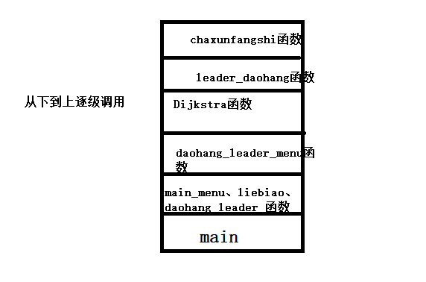

⑷．进行调试分析（注：调试时遇到的问题及解决方法，程序的输出结果及对结果的分析）。（15分）
遇到的的问题1： 输出的内容与不正确。
解决的方案：switch()里面的选项没有设置正确。
改正： 重新设置选项 就可以设置正确

遇到的问题2： switch里的选项全部都执行了一遍
原因：没有break及时退出循环
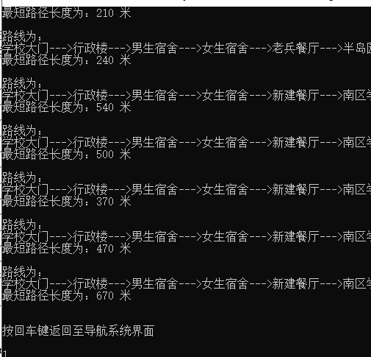
改正：加上break

⑸. 整理设计总结。（设计心得体会，以及其他总结信息等）（10分）
这次大作业，我做的十分费劲，还没开始做之前，心里没有什么头绪，就在做之前，想了很久很久，也看了了很多书上的例子，也上网查了图型结构的用法，看有没有更加适合普遍解决问题的用法，可以说竭尽全力的去完成这次大作业，过程中也是不断的出现各种的调试问题和不解的疑惑，设计的时候，我考虑了很多种解题方法，还是困难，还请教了室友，我终于有了想法，用了图以及更简洁的图对问题的处理方法，还是可以的。这次作业收获了很多，也认识到很多的不足，也对图有了更深层次的理解。
⑹．附有程序清单（注：代码可具有适当注释，用来说明程序的功能、结构）。（10分）

#include<stdio.h>
#include<stdlib.h>
#include<string.h>
#include<algorithm>
#define inf 99999999
using namespace std;
void leader_daohang();
void leader_daohang_menu();
int map[110][110], book[110], dis[110];

struct A //定义结构体存储景点信息
{
char name[100];
char jieshao[800];
}q[100];

void cuntu() //存储景点信息、同时存图，各边信息
{
int i, j;
strcpy(q[1].name, "学校大门"); strcpy(q[1].jieshao, "设有公交站");
strcpy(q[2].name, "体育馆"); strcpy(q[2].jieshao, "设有室内乒乓球、室内羽毛球、室内篮球场地");
strcpy(q[3].name, "行政楼"); strcpy(q[3].jieshao, "办理业务的场所");
strcpy(q[4].name, "学校操场"); strcpy(q[4].jieshao, "正门为创办人纪念馆、学校大型活动举办场所");
strcpy(q[5].name, "图书馆"); strcpy(q[5].jieshao, "学校图书馆");
strcpy(q[6].name, "第一餐厅"); strcpy(q[6].jieshao, "一、二楼为餐厅，三楼为报告厅");
strcpy(q[7].name, "综合楼"); strcpy(q[7].jieshao, "教学楼");
strcpy(q[8].name, "二教楼"); strcpy(q[8].jieshao, "教学楼");
strcpy(q[9].name, "三教楼"); strcpy(q[9].jieshao, "教学楼");
strcpy(q[10].name, "一教楼"); strcpy(q[10].jieshao, "教学楼");
strcpy(q[11].name, "实验楼"); strcpy(q[11].jieshao, "教学楼");
strcpy(q[12].name, "大学生活动中心"); strcpy(q[12].jieshao, "学习楼");
strcpy(q[13].name, "北区学生宿舍"); strcpy(q[13].jieshao, "学生宿舍楼");
strcpy(q[14].name, "生活超市"); strcpy(q[14].jieshao, "一楼为商店学生买一些生活用品、二楼为餐厅");
strcpy(q[15].name, "体育场"); strcpy(q[15].jieshao, "举办运动会、锻炼身体的好去处");
strcpy(q[16].name, "学校北门"); strcpy(q[16].jieshao, "外有小吃");
strcpy(q[17].name, "男生宿舍"); strcpy(q[17].jieshao, "男生公寓楼");
strcpy(q[18].name, "女生宿舍"); strcpy(q[18].jieshao, "女生公寓楼");
strcpy(q[19].name, "新建餐厅"); strcpy(q[19].jieshao, "二楼大盘鸡面不错哦！");
strcpy(q[20].name, "老兵餐厅"); strcpy(q[20].jieshao, "一楼麻辣烫可以哦！");
strcpy(q[21].name, "半岛园学生宿舍"); strcpy(q[21].jieshao, "学生宿舍楼");
strcpy(q[22].name, "邂逅时光"); strcpy(q[22].jieshao, "学生娱乐场所");
strcpy(q[23].name, "环湖跑道"); strcpy(q[23].jieshao, "一圈1100米！");
strcpy(q[24].name, "南区学生宿舍"); strcpy(q[24].jieshao, "学生宿舍楼");
strcpy(q[25].name, "后山"); strcpy(q[25].jieshao, "那个大斜坡下雪后滑雪不错哦！");
strcpy(q[26].name, "建工实训大楼"); strcpy(q[26].jieshao, "教学楼");
for (i = 1; i <= 28; i++)
for (j = 1; j <= 28; j++)
{
if (i == j)
map[i][j] = 0;
else
map[i][j] = inf;
}
map[1][2] = 40; map[1][16] = 140; map[1][3] = 80;
map[2][3] = 50; map[2][1] = 40;
map[3][4] = 50; map[3][5] = 90; map[3][17] = 50; map[3][1] = 80; map[3][2] = 50;
map[4][6] = 70; map[4][15] = 80; map[4][3] = 50;
map[5][3] = 90; map[5][20] = 140; map[5][17] = 130; map[5][7] = 90;
map[6][4] = 70; map[6][8] = 40; map[6][7] = 30;
map[7][6] = 30; map[7][10] = 80; map[7][5] = 90;
map[8][6] = 40; map[8][9] = 30;
map[9][8] = 30; map[9][10] = 60; map[9][15] = 90;
map[10][9] = 60; map[10][7] = 80; map[10][11] = 60;
map[11][10] = 60; map[11][12] = 60;
map[12][11] = 60; map[12][13] = 100;
map[13][12] = 100; map[13][14] = 70;
map[14][13] = 70; map[14][16] = 100; map[14][15] = 80;
map[15][9] = 90; map[15][4] = 80; map[15][14] = 80; map[15][16] = 90;
map[16][1] = 140; map[16][15] = 90; map[16][14] = 100;
map[17][3] = 50; map[17][5] = 130; map[17][18] = 40;
map[18][17] = 40; map[18][19] = 50; map[18][20] = 40;
map[19][18] = 50; map[19][24] = 150;
map[20][18] = 40; map[20][21] = 30; map[20][5] = 140;
map[21][20] = 30;
map[22][23] = 50; map[22][25] = 70;
map[23][22] = 50; map[23][24] = 130;
map[24][19] = 150; map[24][23] = 130; map[24][25] = 100;
map[25][22] = 70; map[25][24] = 100; map[25][26] = 200;
map[26][25] = 200;
// for(i=1;i<=26;i++)
// {
// for(j=1;j<=26;j++)
// printf("%d ",map[i][j]);
// printf("\n");
// }
for (i = 1; i <= 26; i++)
for (j = 1; j <= 26; j++)
map[j][i] = map[i][j];
// printf("\n\n\n\n");
// for(i=1;i<=26;i++)
// {
// for(j=1;j<=26;j++)
// printf("%d ",map[i][j]);
// printf("\n");
// }
}

void liebiao() //景点列表
{
system("cls"); //清屏
printf("\n\n\n");
printf("\t\t\t\t\t * * * * * * * * * * * * * * ** * * * * * * * * * * * * * *\n");
printf("\t\t\t\t\t * * *景点列表* * *\n");
printf("\t\t\t\t\t * ****************************************************** *\n");
printf("\t\t\t\t\t * * * *\n");
printf("\t\t\t\t\t * * <1>学校大门 <2>体育馆 <3>行政楼 <4>学校操场 * *\n");
printf("\t\t\t\t\t * * * *\n");
printf("\t\t\t\t\t * * <5>图书馆 <6>第一餐厅 <7>综合楼 * *\n");
printf("\t\t\t\t\t * * * *\n");
printf("\t\t\t\t\t * * <8>二教楼 <9>三教楼 <10>实验楼 <11>道荣楼 * *\n");
printf("\t\t\t\t\t * * * *\n");
printf("\t\t\t\t\t * * <12>时金楼 <13>大学生活动中心 <14>生活馆 * *\n");
printf("\t\t\t\t\t * * * *\n");
printf("\t\t\t\t\t * * <15>体育场 <16>学校北门 <17>艺文广场 * *\n");
printf("\t\t\t\t\t * * * *\n");
printf("\t\t\t\t\t * * <18>待建博新楼 <19>待建升达餐厅 <20>待建老兵餐厅 * *\n");
printf("\t\t\t\t\t * * * *\n");
printf("\t\t\t\t\t * * <21>待建半岛园学生宿舍 <22>待建邂逅时光 <23>待建环湖跑道 * *\n");
printf("\t\t\t\t\t * * * *\n");
printf("\t\t\t\t\t * * <24>待建学生宿舍 <25>待建后山 <26>待建建工实训大楼 * *\n");
printf("\t\t\t\t\t * * * *\n");
printf("\t\t\t\t\t * ****************************************************** *\n");
printf("\t\t\t\t\t * * * * * * * * * * * * * * ** * * * * * * * * * * * * * *\n");
printf("\n\n\n");
}

//查询方式
int chaxunfangshi(int x)
{
int i;
system("cls"); //清屏
printf("\n");
printf("\t\t\t\t\t *请输入查询方式*\n\n");
printf("\t\t\t\t\t 1、输入景点编号查询\n\n");
printf("\t\t\t\t\t 2、输入景点名称查询\n\n");
printf("\t\t\t\t\t 0、返回上一界面\n\n\n\n\n\n\n");
scanf("%d", &i);
return i;
}

//查询景点编号
int bianhao(char s[])
{
int f = 0, i;
for (i = 1; i <= 26; i++)
{
if (strcmp(q[i].name, s) == 0)
return i;
}
return -1;
}

void Dijkstra(int v0, int s) //迪杰斯特拉求最短路径，并输出路线
{
int min, i, j, u, v;
int p[110], l[110];
memset(p, -1, sizeof(p));
memset(l, 0, sizeof(l));
memset(book, 0, sizeof(book));
for (i = 1; i <= 26; i++)
{
dis[i] = map[v0][i];
if (dis[i]<inf) //v0能直接到达，即上一站点为v0
p[i] = v0;
}

book[v0] = 1;

for (i = 1; i<26; i++)
{
min = inf;
for (j = 1; j <= 26; j++) //每次找出距离v0最近点
{
if (book[j] == 0 && dis[j]<min)
{
min = dis[j];
u = j;
}
}
book[u] = 1; //标记该点
for (v = 1; v <= 26; v++)
{
if (book[v] == 0 && dis[v]>dis[u] + map[u][v]) //通过最近点更新其他边
{
p[v] = u; //存储更新的边，即为路线
dis[v] = dis[u] + map[u][v];
}
}
}
v = s;
i = 1;
while (p[v] != v0) //将路线存入栈中，正序输出
{

l[i++] = p[v];
v = p[v];
}
printf("\n");
u = i - 1;
printf("路线为：\n");
printf("%s--->", q[v0].name);
for (i = u; i >= 1; i--)
printf("%s--->", q[l[i]].name);
printf("%s\n", q[s].name);
printf("最短路径长度为：%d 米\n", dis[s]);
}

//导航界面
void leader_daohang()
{
int x, m, n, u, v, i, j;
char c[100];
system("cls"); //清屏
printf("\n\n\n");
printf("\t\t\t\t ■■■■■■■■■■■■■■■■■■■■■■■\n");
printf("\t\t\t\t ■ ■\n");
printf("\t\t\t\t ■欢 迎 使 用 西 财 大 学 校 园 导 航 系 统 ■\n");
printf("\t\t\t\t ■ ■\n");
printf("\t\t\t\t ■■■■■■■■■■■■■■■■■■■■■■■\n");
printf("\n\n\n");
printf("\t\t\t 1、遍历所有景点；\t\t\t2、查询任意景点信息；\n\n\n");
printf("\t\t\t 3、查询任意两景点间的最短路径； 4、返回至主界面；\n");
printf("\n\n\n");

while (1)//实现输入错误可重新输入
{
scanf("%d", &x);
if (x == 1)
{
v = chaxunfangshi(x);
while (1)
{
if (v == 1)
{
liebiao();
printf("请输入当前所在景点编号：\n");
scanf("%d", &n);
while (1)
{
if (n >= 1 && n <= 26)
{
for (i = 1; i <= 26; i++)
{
if (i != n)
Dijkstra(n, i);
}
printf("\n\n按回车键返回至导航系统界面\n\n");
getchar(); getchar();
leader_daohang();
break;
}
else
{
printf("\n该景点不存在！请重新输入景点编号：\n");
scanf("%d", &n);
}
}
break;
}
else if (v == 2)
{
liebiao();
printf("请输入当前所在景点名称：\n");
scanf("%s", c);
n = bianhao(c);
while (1)
{
if (n >= 1 && n <= 26)
{
for (i = 1; i <= 26; i++)
{
if (i != n)
Dijkstra(n, i);
}
printf("\n\n按回车键返回至导航系统界面\n\n");
getchar(); getchar();
leader_daohang();
break;
}
else
{
printf("\n该景点不存在！请重新输入景点名称：\n");
scanf("%s", c);
n = bianhao(c);
}
}
break;
}
else if (v == 0)
{
leader_daohang();
break;
}
else
{
printf("\n\n输入错误请重新输入！\n\n");
scanf("%d", &v);
}
}
break;
}
else if (x == 2)
{
v = chaxunfangshi(x);
while (1)
{
if (v == 1)
{
liebiao();
printf("请输入景点编号：\n");
scanf("%d", &n);
while (1)
{
if (n >= 1 && n <= 26)
{
printf("\n\n%s\n\n%s\n\n", q[n].name, q[n].jieshao);
printf("按回车键返回至导航系统界面\n\n");
getchar(); getchar();
leader_daohang();
break;
}
else
{
printf("\n该景点不存在！请重新输入景点编号：\n");
scanf("%d", &n);
}
}
break;
}
else if (v == 2)
{
liebiao();
printf("请输入景点名称：\n");
scanf("%s", c);
n = bianhao(c);
while (1)
{
if (n >= 1 && n <= 26)
{
printf("\n\n%s\n\n%s\n\n", q[n].name, q[n].jieshao);
printf("按回车键返回至导航系统界面\n\n");
getchar(); getchar();
leader_daohang();
break;
}
else
{
printf("\n该景点不存在！请重新输入景点名称：\n");
scanf("%s", c);
n = bianhao(c);
}
}
break;
}
else if (v == 0)
{
leader_daohang();
break;
}
else
{
printf("\n\n输入错误请重新输入！\n\n");
scanf("%d", &v);
}
}
break;
}
else if (x == 3)
{
v = chaxunfangshi(x);
while (1)
{
if (v == 1)
{
liebiao();
printf("请输入起点景点编号：\n");
scanf("%d", &n);
printf("\n请输入终点景点编号：\n");
scanf("%d", &m);
while (1)
{
if (n >= 1 && n <= 26 && m >= 1 && m <= 26 && n != m)
{
Dijkstra(n, m);
printf("\n\n按回车键返回至导航系统界面\n\n");
getchar(); getchar();
leader_daohang();
break;
}
else
{
printf("\n输入不合法！请重新输入！\n\n");
printf("请输入起点景点编号：\n");
scanf("%d", &n);
printf("\n请输入终点景点编号：\n");
scanf("%d", &m);
}
}
break;
}
else if (v == 2)
{
liebiao();
printf("请输入起点景点名称：\n");
scanf("%s", c);
n = bianhao(c);
printf("\n请输入终点景点名称：\n");
scanf("%s", c);
m = bianhao(c);
while (1)
{
if (n >= 1 && n <= 26 && m >= 1 && m <= 26 && n != m)
{
Dijkstra(n, m);
printf("\n\n按回车键返回至导航系统界面\n\n");
getchar(); getchar();
leader_daohang();
break;
}
else
{
printf("\n输入不合法！请重新输入！\n\n");
printf("请输入起点景点名称：\n");
scanf("%s", c);
n = bianhao(c);
printf("\n请输入终点景点名称：\n");
scanf("%s", c);
m = bianhao(c);
}
}
break;
}
else if (v == 0)
{
leader_daohang();
break;
}
else
{
printf("\n\n输入错误请重新输入！\n\n");
scanf("%d", &v);
}
}
break;
}
else if (x == 4)
{
leader_daohang_menu();
break;
}
else
{
printf("\n\n输入错误！请重新输入！\n");
}
}

}

//导航栏主界面
void leader_daohang_menu()
{
system("cls"); //清屏
int m;
printf("\n\n\n\n\n");
printf("\t\t\t\t\t ******************************************************\n");
printf("\t\t\t\t\t *----------------------主界面------------------------*\n");
printf("\t\t\t\t\t *----------------------------------------------------*\n");
printf("\t\t\t\t\t *----------------1、进入导航系统---------------------*\n");
printf("\t\t\t\t\t *----------------------------------------------------*\n");

printf("\t\t\t\t\t *----------------2、退出程序-------------------------*\n");
printf("\t\t\t\t\t *----------------------------------------------------*\n");

printf("\t\t\t\t\t ******************************************************\n");
scanf("%d", &m);
while (1)
{
if (m == 1)
{
leader_daohang();
break;
}

else if (m == 3)
{
system("cls");
printf("\n\n\n\n\n");
printf("\t\t\t\t\t∴∵∴∵∴∵∴∵∴∵∴∵∴∵∴\n");
printf("\t\t\t\t\t∴∵ ∴∵\n");
printf("\t\t\t\t\t∴∵ 欢 迎 使 用 ∴∵\n");
printf("\t\t\t\t\t∴∵ ∴∵\n");
printf("\t\t\t\t\t∴∵∴∵∴∵∴∵∴∵∴∵∴∵∴\n");
printf("\n\n\n");
break;
}

else
{
printf("\n\n\n\t\t输入错误请重新输入！\n\n\n\n");
scanf("%d", &m);
}
}

}

//欢迎进入
void mainmenu()
{
printf("\n\n\n\n\n");
printf("\t\t\t\t\t ******************************************************\n");
printf("\t\t\t\t\t *----------------------------------------------------*\n");
printf("\t\t\t\t\t *----------------------------------------------------*\n");
printf("\t\t\t\t\t *---------------------Welcome!-----------------------*\n");
printf("\t\t\t\t\t *----------------------------------------------------*\n");
printf("\t\t\t\t\t *-----------------西财校园导航系统-------------------*\n");
printf("\t\t\t\t\t *----------------------------------------------------*\n");
printf("\t\t\t\t\t *-------------------按回车键继续---------------------*\n");
printf("\t\t\t\t\t *----------------------------------------------------*\n");
printf("\t\t\t\t\t *----------------------------------------------------*\n");
printf("\t\t\t\t\t ******************************************************\n");
getchar();

leader_daohang_menu();
}

int main(void)
{
//system("mode con cols=150 lines=200"); //改变运行窗口大小
cuntu();
//getchar();getchar();
mainmenu();
return 0;

}

